Informe - TPII BI Consulting

Victoria Carolina Hartmann
Talento Tech
Business Intelligence - C26127
Nicolás Elias Rivera
Abril/Mayo 2026

Introduccion
El informe constituye el desarrollo del proyecto final. Tras haber realizado las etapas de extracción, limpieza e integración de las fuentes de datos en estructuras de alto valor estratégico.
El contexto actual con la estructura de datos pierde impacto en el caso de no presentar de manera clara, accesible y dinámica para los tomadores de decisiones. La documentación detallada con el diseño de lógica de negocio y comportamiento del tablero de control será representado en el informe.
Finalmente, la forma de reconocer los conceptos de BI presentado en el curso es el análisis de gráficos con su debida corrección para maximizar la visual del mismo.

Analisis del Dashboard
En el tablero de control centraliza los rendimientos más críticos para evaluar el e-commerce. Teniendo los ingresos totales brutos acumulados de 103,1 mil pesos con la ubicación comercial principal en el Norte. La métrica de transacciones acumula 3000 órdenes procesadas en la cual el 84% fueron completadas. Al cruzar de forma analítica ambas variables, el analista de negocios puede deducir el ticket promedio de compra por cliente, un dato fundamental para evaluar el impacto real de las estrategias de precios y de la fuerza de ventas.
En lo que respecta a los componentes gráficos del reporte, el gráfico de líneas cumple el propósito analítico de monitorear la tendencia y la evolución temporal de la facturación. A través de este componente visual, la gerencia puede identificar con precisión patrones de estacionalidad, picos de demanda asociados a campañas promocionales específicas o caídas repentinas en el flujo de caja, optimizando así la futura asignación de presupuestos y la planificación logística del inventario. Complementando esta perspectiva temporal, el gráfico de barras se implementa para comparar la distribución de ingresos y la participación de mercado de las distintas líneas de producto. Este componente resalta de manera inmediata las categorías estrella del negocio frente a aquellas que experimentan una baja rotación, aportando información clave para decidir liquidaciones de stock o renegociaciones de contratos con proveedores. Finalmente, la tabla de datos granular resguarda el acceso directo al dato a nivel de registro, permitiendo la validación técnica de transacciones individuales, la detección de valores atípicos (outliers) y la exploración detallada cuando los gráficos agregados muestran anomalías.
La integración de controles dinámicos e interactivos en el reporte transforma la visualización estática en una herramienta de exploración profunda para la toma de decisiones. Al activar el filtro por categoría, el gráfico de líneas aísla automáticamente la tendencia temporal de ese mercado específico, revelando si un crecimiento generalizado fue impulsado de manera homogénea por toda la tienda o si depende de una sola categoría líder. Del mismo modo, el filtro por región segmenta geográficamente los resultados para identificar las zonas de mayor rendimiento y evaluar la efectividad de las estrategias de marketing local. Por último, el control de periodo de tiempo delimita el análisis a rangos de fechas personalizados, permitiendo comparar el desempeño entre distintos trimestres e identificar con exactitud el retorno de inversión inmediato de las acciones comerciales de la empresa.

Corrección de gráficos
En esta sección se presenta una auditoría visual y técnica de gráficos con el objetivo de evaluar de forma crítica los fundamentos de visualización efectiva.
En el ámbito de Business Intelligence, las elecciones erróneas de gráficos llegan a entorpecer la correcta interpretación de información dificultando la toma de decisiones corporativas.
Por este motivo, los siguientes apartados identifican y documentan las falencias metodológicas de cada pieza analizada para, posteriormente, seleccionar la estructura visual más deficiente y desarrollar una versión completamente optimizada, garantizando así la máxima precisión, legibilidad e impacto del mensaje analítico.
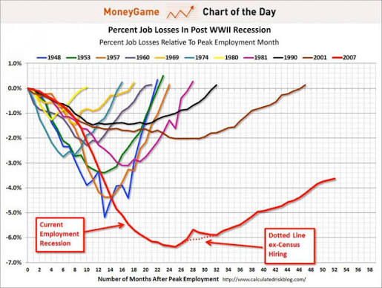
A continuación, se presenta una auditoría técnica sobre tres gráficos de ventas externos para evaluar su alineación con los principios de visualización efectiva de datos. En Business Intelligence, errores como la saturación de color, la distorsión de escalas o la falta de claridad en los ejes bloquean la comprensión de la información y pueden inducir a decisiones corporativas erróneas. Por ello, tras identificar las falencias metodológicas de cada pieza, se seleccionará la estructura más deficiente para desarrollar una versión optimizada y rediseñada desde cero, garantizando así la máxima precisión y legibilidad del mensaje analítico.
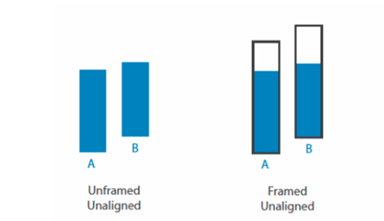
A continuación, se presenta una auditoría técnica sobre la visualización de datos de ventas basada en el principio de alineación y enmarcación de barras (Unframed/Framed Unaligned), evaluando su nivel de cumplimiento con las buenas prácticas de Business Intelligence. En la toma de decisiones corporativas, el uso de barras que no comparten un eje base común (desalineadas) o que carecen de un marco de referencia genera una distorsión visual grave que bloquea la interpretación objetiva y puede inducir a conclusiones erróneas sobre el rendimiento comercial. Por este motivo, tras identificar las falencias metodológicas de esta estructura en la imagen analizada, se fundamenta la necesidad de corregirla mediante un rediseño optimizado desde cero que garantice la máxima precisión, legibilidad y claridad del mensaje analítico.
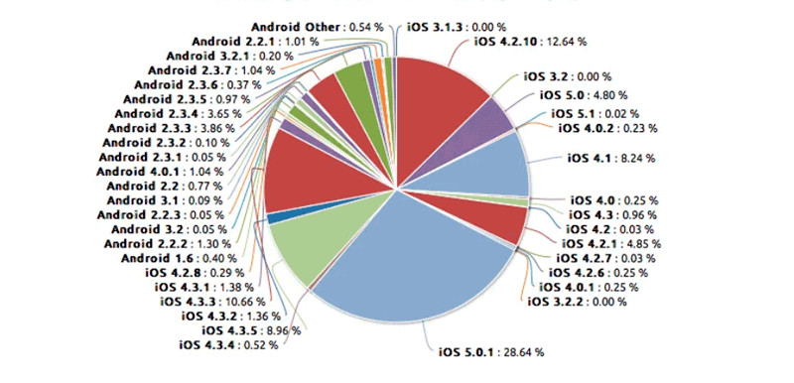
​El gráfico de sectores mostrado en "data-visualization-mistakes_2_3902737497.png" representa un ejemplo crítico de malas prácticas en la visualización de datos debido a su extrema saturación y falta de legibilidad. El error metodológico principal radica en la elección de un gráfico de torta para comparar más de treinta categorías diferentes correspondientes a versiones de sistemas operativos, lo que fragmenta la pieza en porciones minúsculas imposibles de diferenciar a simple vista. Esta acumulación masiva de datos genera un colapso visual en las etiquetas externas, cuyas líneas de guía se cruzan y enciman, anulando cualquier posibilidad de realizar una lectura rápida o una comparación justa entre los elementos. Para optimizar esta visualización bajo los principios de Business Intelligence, la información debería agruparse por sistema operativo principal (unificando las subversiones de Android e iOS) o, en su defecto, presentarse mediante un gráfico de barras horizontales ordenado de mayor a menor, aislando las versiones minoritarias en una categoría única denominada "Otros".

Referencias
Dashboard https://datastudio.google.com/s/qNEXhxyd05U

